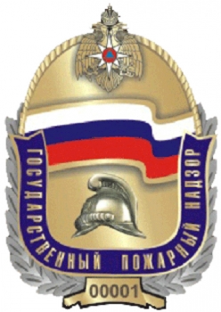
ПРАВИЛА ПОЖАРНОЙ БЕЗОПАСНОСТИ В БЫТУ
Во избежание возникновения пожара соблюдайте правила пожарной безопасности:
- уходя из дома, убедитесь, что все электронагревательные приборы выключены;
- не применяйте нестандартные самодельные электронагревательные приборы;
- одновременно не включайте в розетку несколько электроприборов большой мощности - это ведет к перегрузке электросети и может стать причиной пожара.
- включенные электроутюги, плитки и другие электронагревательные приборы необходимо ставить только на несгораемые и нетеплопроводные подставки.
- изоляция электропроводки должна быть в исправном состоянии, если она повреждена, то такую электропроводку нужно срочно заменить;
- не пользуйтесь поврежденными розетками;
- не храните дома легковоспламеняющиеся жидкости и взрывоопасные предметы;
- при пользовании газовыми приборами, печами и плитами дровяного отопления не оставляйте их без присмотра, сушить белье над газовыми и отопительными печами опасно;
- категорически запрещается применять для освещения чердаков и подвалов спички, зажигалки и свечи;
- не загромождайте балконы и лоджии горючими материалами;
- имейте дома первичные средства пожаротушения (огнетушители);
- не курите в постели;
- не оставляйте детей без присмотра;
- имейте дома первичные средства пожаротушения;
- устанавливайте в жилых помещениях автономные пожарные извещатели, это поможет вовремя обнаружить пожар, а значит и своевременно покинуть горящее здание.
Если у вас произошел пожар – не теряйтесь! Сразу же вызовите пожарную помощь по телефону: стационарному- 01, сотовому-101; сообщите адрес пожара, что и где горит, есть ли угроза людям. Примите меры к эвакуации людей.
СТРОГО ВЫПОЛНЯЙТЕ ПРАВИЛА ПОЖАРНОЙ БЕЗОПАСНОСТИ САМИ И ТРЕБУЙТЕ ВЫПОЛНЕНИЯ ЭТИХ ПРАВИЛ ОТ ДРУГИХ!

